Инструкция по развертыванию ВЕБ-ПРИЛОЖЕНИЯ Millikitap

Начало работы

Прежде, чем приступить к публикации приложения Millikitap на сервер, необходимо убедиться, что все необходимые компоненты на сервере установлены.
Сервер должен быть под управлением Windows Server, с установленной службой IIS.

Чтобы включить IIS и обязательные компоненты IIS в Windows Server, сделайте следующее:
- Откройте Диспетчер сервера и щелкните Управление > Добавить роли и компоненты. Щелкните Далее.
- Выберите Установка на основе роли или на основе объекта и щелкните Далее.
- Выберите нужный сервер. Локальный сервер выбирается по умолчанию. Щелкните Далее.
- Включите Веб сервер (IIS) и щелкните Далее.
- В диалоговом окне Роль веб-сервера (IIS) щелкните Далее.
- Убедитесь, что в диалоговом окне Выбрать сервисы ролей включены перечисленные в следующем разделе компоненты веб-сервера. Щелкните Далее.
- Проверьте правильность всех настроек и щелкните Установить.
- По окончании установки щелкните Закрыть для выхода из мастера.

Обязательные компоненты IIS
Компоненты IIS, указанные ниже, соответствуют минимальным требованиям для запуска приложения. Если установлены другие компоненты IIS, их не нужно удалять.
- Веб-сервер
  - Общие HTTP-компоненты
    - Документ по умолчанию
    - Статические ресурсы

  - Безопасность
    - Фильтрация запросов
    - Базовая аутентификация
    - Аутентификация Windows

  - Разработка приложений
    - .NET Extensibility 4.5
    - .NET Extensibility
    - ASP.NET 4.7
    - ASP.NET
    - Дополнительные модули ISAPI
    - Фильтры ISAPI
    - Протокол WebSocket

- Инструменты управления
  - Консоль управления IIS
  - IIS скрипты и инструменты управления
  - Сервис управления

Восстановление БД из файла
В корне директории SourceAndDeploy-Millikitap, имеется папка «SQL скрипты», которая содержит файл (Backup.sql), для восстановления БД на разные версии SQL Server.
Допускаются следующие версии:
- SQL Server 2008 R2
- SQL Server 2012
- SQL Server 2014
- SQL Server 2016
- SQL Server 2017
- SQL Server 2019

Используя SQL Server Management studio, подключитесь к SQL серверу
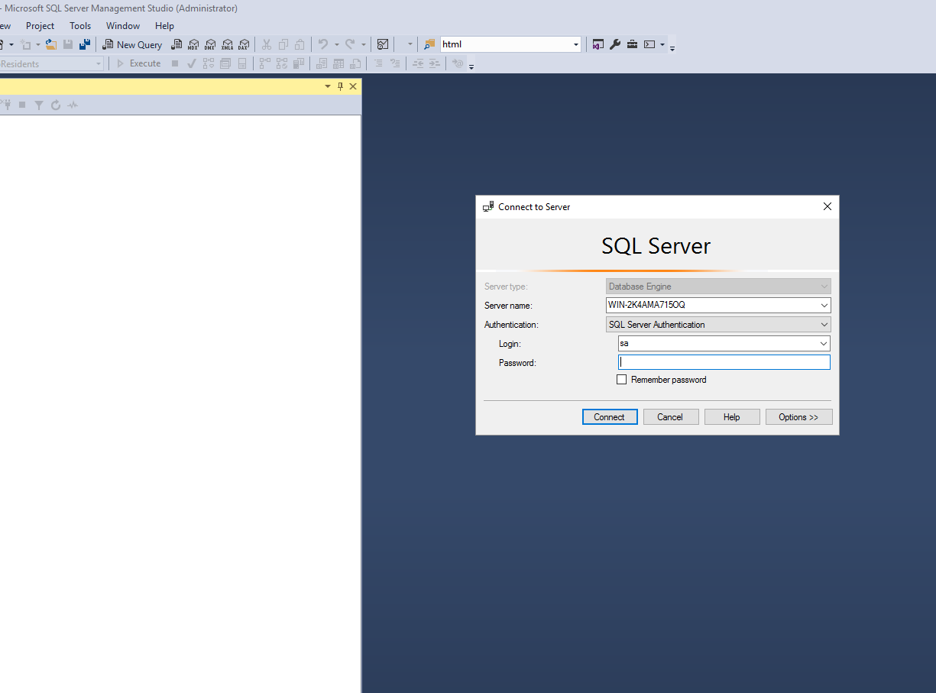
Далее необходимо уточнить версию SQL Server.
Для этого в обозревателе кликаем правой кнопкой мыши по серверу и выбираем Новый запрос или New Query
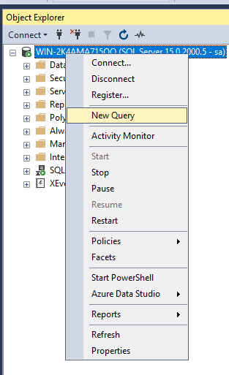
В открывшемся окне для редактора запроса, пишем следующий запрос:
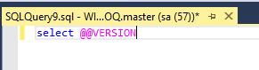
Select @@version
После чего нажимаем F5.
Результатом выполнения команды, будет отображение версии SQL Server, внизу в таблице.
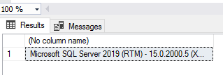

Создание пустой БД.
Создадим пустую БД, для последующего использования.
Для этого раскрываем сервер и в Database (Базы данных) кликаем правой кнопкой мыши и выбираем New Database (Новая База Данных).
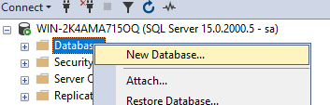

В появившемся окне зададим имя нашей БД:
TimesMachineArchiveMillikitap

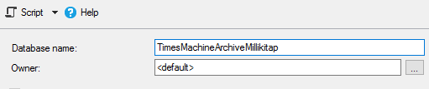
далее кликаем на «ОК»

После создания пустой БД, можно приступить к восстановлению резервной копии из файла (Backup.sql).
Находим в каталоге «SQL скрипты» директорию с Вашей версией SQL Server. В данной директории находится файл Backup.sql
Кликаем правой кнопкой мыши по файлу и выбираем открыть с помощью «Блокнот».
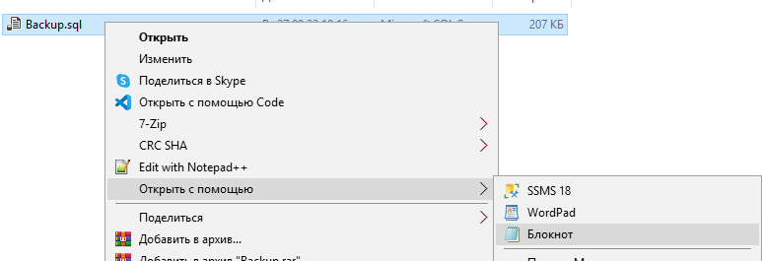

После открытия файла в окне редактирования, копируем все содержимое скрипта.
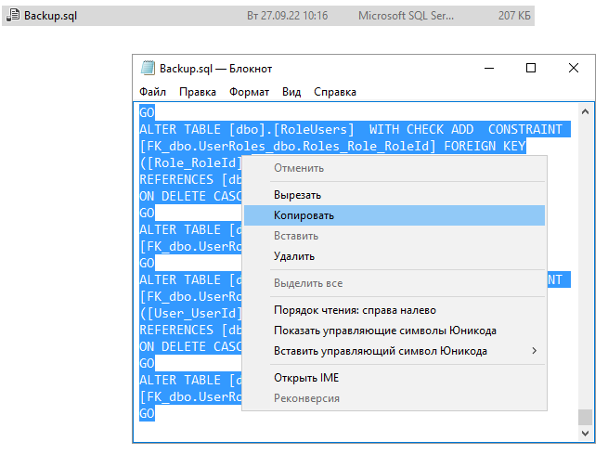

Далее переходим в SQL Management Studio, вызываем контекстное напротив сервера и кликаем по New Query (Новый запрос)
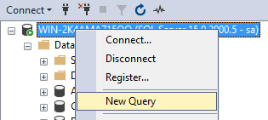

Откроется окно редактора запросов, куда необходимо вставить скопированное содержимое из файла Backup.sql
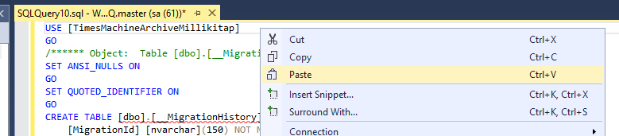

После того, как скопированное содержимое вставлено, необходимо нажать на «F5», для выполнения скрипта.

Результатом успешной операции, будет отображение текста «Query executed successfully»
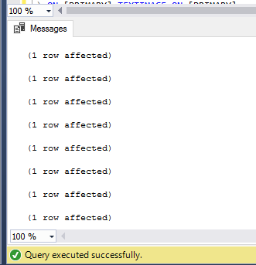
Восстановление БД на этом заканчивается.

Публикация на веб-сервере IIS
В начале сконфигурируем веб-сервер. Для этого откроем средство администрирования IIS: зайдем в Панель управления, затем выберем Администрирование->Диспетчер служб IIS. И нам откроется консоль управления IIS:
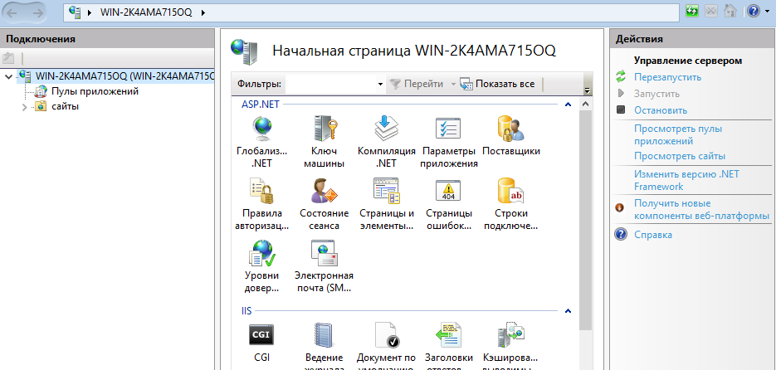

Будем размещать свой сайт в узле по умолчанию (в моем случае это Default Web Site). И для этого вначале создадим в каталоге этого узла папку для нашего приложения. По умолчанию каталогом для стандартного веб-узла является каталог C:\inetpub\wwwroot. Перейдем в нее и создадим в нем папку Millikitap, которая будет содержать наше приложение.
После того, как папка создана, необходимо перейти в SourceAndDeploy-Millikitap\Deploy\Веб-приложение для IIS\ и запустить файл SiteExtractor.exe

В качестве пути для распаковки, указываем созданную директорию Millikitap, которая находится в C:\inetpub\wwwroot
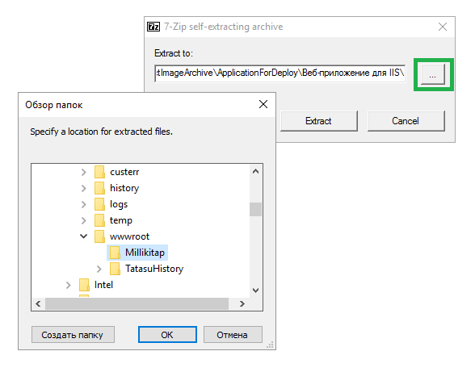
После выбора директории для извлечения, нажимаем на «Extract».
После успешной распаковки, директория Millikitap должна содержать следующую структуру файлов и папок:
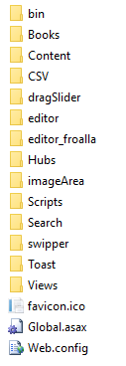

Теперь необходимо открыть файл Web.config с помощью блокнота
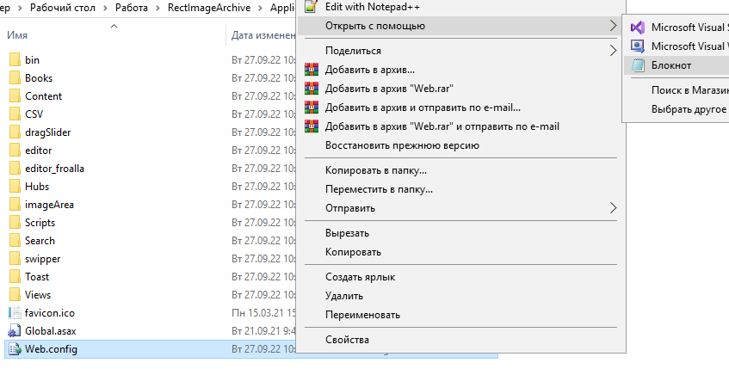

И внизу в секции <connectionString> указать свои данные для подключения к SQL Server.
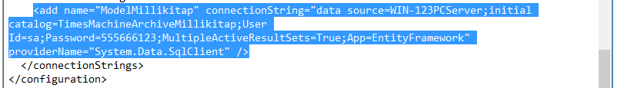

Теперь переходим в IIS, нажмем правой кнопкой мыши на сайты и выберем в появившемся меню пункт Добавить приложение:
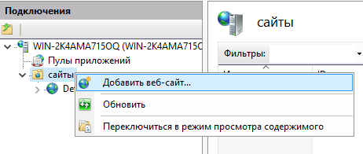

В появившемся окне введем соответствующие настройки (в качестве физического пути приложения созданный выше каталог):

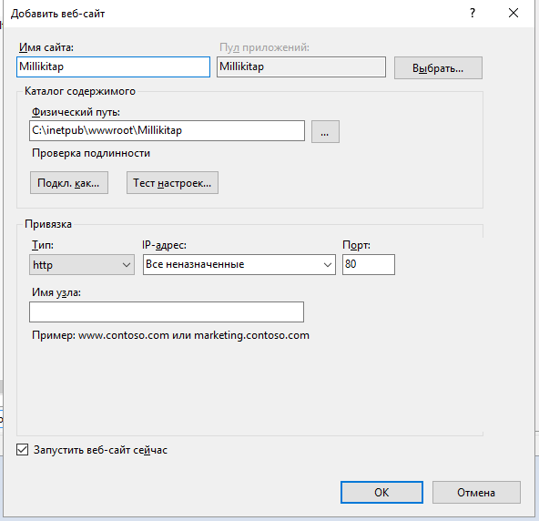

Публикация и настройка сайта на этом завершена.
Теперь можно открыть веб-сайт, для проверки работоспособности. 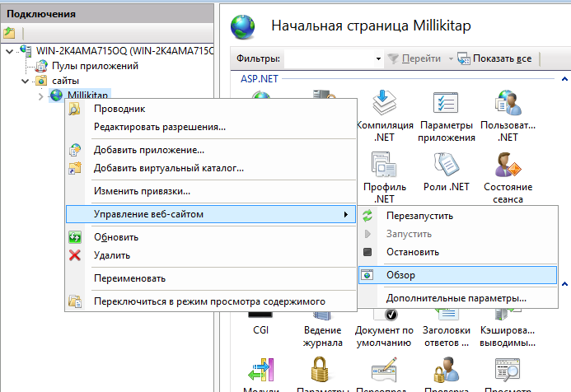
Сайт должен открыться в браузере.

Вход в ПУ и конфиденциальные данные
После восстановления БД и успешной публикации на сервере, для первоначального входа можно использовать следующие предустановленные учетные записи:
2@2.ru – роль администратор (пароль: 1)
demo@demo.ru – роль пользователь (пароль: demo)

